TAREA DE LENGUA.
GRADO: 3º
FECHA DE PRESENTACION: 16 DE MARZO.
ACTIVIDADES:
1_REALIZAR ORACIONES EN CURSIVA CON LAS SIGUIENTES PALABRAS: INVIERNO_BOMBERO_CAMPANA_
2_ ESCRIBIR 4 SUSTANTIVOS:
PROPIOS | COMUNES

3_ PRACTICAMOS LETRAS EN CURSIVA:

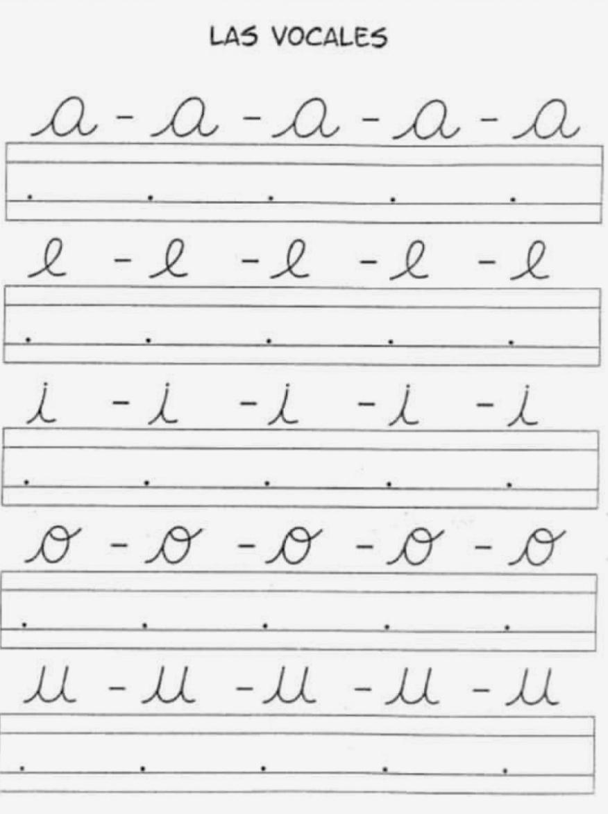

BUEN FINDE SEMANA!!!

